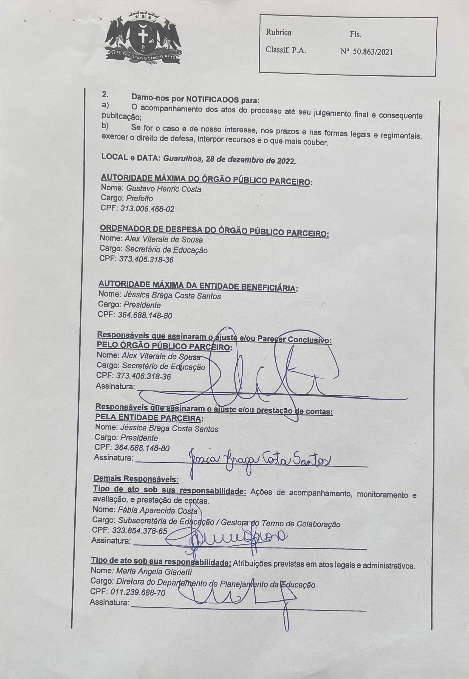





Riibrica’

Clàssif. P.A.

N' 50.863f2021

ERuca

**ANEXO RP-08 - REPAŠSES .AO’TERCEIRO 5ETOR.-”TERMO** DE **CIÊ.NČIA** E ÒE NOTïFICAÇAO - TERMO DE cÓ¿AgORAÇÄO/FDMENTÔ

tredpçMo dada. pela Resolùçăo.n° 11/2021)

o ENTIDADE PÚBLICO (A): Municfpio de Guarulhös / Secretaria da

ORGANIZAÇÄO DASOCIEDADE , CIVIL”PARCEIRA: Instîtuto Nacional de Cultura e Educação Cidë Poppi - unidade III

TERMO D’E COL.ABORAÇÄO/FOMENTO N• (DE ORIGEM): 001224/2022-

**SESEO8-RPP.**

OBJETO: Co/aboração *Tâcnica* e *Flnanceiæ visando disciplinafl os* eofozgœ

*.conjuntos* a *seærn realizados pe/o* ßft/nic/pío e *pela* /nsf/ft/íçdo, *para a*

desenv’o/vim.enfo *ćomplementer da educação phblica* e *g u“ita pæstada pela.*



’”VALOR”TOTAL OO AJUŠTE: R$ 3.333.944,80

Pelo presentëTERMO, nôs; abaixo identifi ados:

.1. Estamoe CIENTEŠ .üe que:

a) o ajuste acima referido e seuø'aditãmentos / o prôcesso db prestação ée,” cöntas, estarâ(9o) sujeitõ'(ś) a anäliśe e julgamento pelo Tïibünal de Contas da

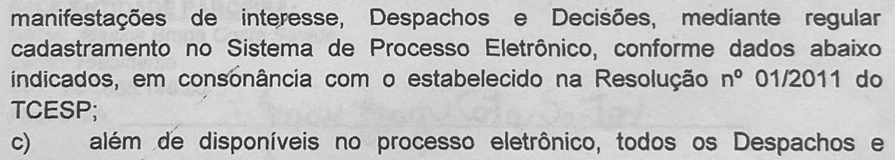

Estado d S“ P I

b)

t “ 'É

al.ocorrerá pelo sistema elebôni tendo vista e extrãinds čópias ”dæ

Õecisóes:guë vierăm a ser tornados, relativamente aô aludido procesśo; .šerão publica ś no” Diário Oficial do Estado, Cademo do Poder Legislativo, parte do Tńburîal de”Cońtas do Estãdo de Sao Paulo, .ărn confórmidade com o artìgo 90 da Lei Complementar n• ?06,. de 14 dejaneiro ëe 1993, iničiando-se, a partir.de entăo, a contagem doș. prazos processuais, confome regæs do Côdigo .dè Processo ”” Civil;

d) as informaçôœ pessoais dO(s) re9ponsăveI(is) pelo órgäo coñcessor e entìdade ” benefiri8ria, estêo cadaetradas no môdulo elè”trônïw do •Cadastró Corporativo TCESP - CadTCESP’, nos termoş prey'iatos ño Artigo 2º das Instruçöes ’n° 01/2020, conforme ‘Declaraç8o(ôps) de Atualizaçăo Cadastral" anexa (s);